Práctica 1 - Prototipado

El objetivo de esta práctica es realizar un prototipo de una aplicación software

Javier Barrio, María Gutiérrez y Adrián goméz de juan

2020

**1. Introducción: 1**

**2. Recogida de Datos: 2**

**2.1. Entrevista: 2**

**3. Requisitos y Toma de Decisiones: 4**

**3.1. Requisitos Funcionales: 4**

**3.2. Requisitos No Funcionales: 5**

**3.3. Requisitos Asociados a las Preguntas Realizadas en la Entrevista: 5**

**4. Prototipo Horizontal de Alta Fidelidad: 6**

**5. Conclusiones: 6**

**6. Bibliografía: 6**

1. Introducción:

Nuestra aplicación está enfocada a todos los públicos, con la única premisa de cuidar su salud desde la buena alimentación y la realización de actividad física.

Para ello, el usuario deberá introducir información acerca de sus métodos de vida, talla, peso, edad, etc. Tras esto, el usuario deberá establecer su objetivo, y en este momento la aplicación le sugerirá unas rutinas de ejercicio y alimentación.

A su vez, el usuario podrá ir controlando lo que ingerimos y las Kcal que nos aporta dicho alimento, así como sus carbohidratos, proteínas y grasas.

A su vez, generamos rutinas de ejercicio que motiven a su continuación que serán notificadas al usuario mediante un calendario de eventos.

Para la realización de esta nos reunimos con nuestro cliente, y desde ese momento mantenemos un contacto constante vía WhatsApp, en la reunión el cliente nos explico que quería y como lo quería. Tras la reunión, analizamos la entrevista grabada en audio y documentamos los requisitos, tanto funcionales como no funcionales.

1. Recogida de Datos:
2. Entrevista:

Nos reunimos con el cliente en una reunión inicial para entrevistarle y conocerle mejor, la entrevista duró entorno a una hora, el cliente, Jorge Sanz de veintiún años está finalizando el grado de Ciencias de la Actividad Física y el Deporte en la UAM y desea una aplicación para realizar ejercicio diario y controlar la ingesta diaria de los usuarios.

* **En primer lugar, ¿Te gustaría que mantuviéramos un contacto frecuente?**

*Si, por medio de Whatsapp a través del número que os he entregado.*

* **¿Sobre qué tema desea que fuera la aplicación?**

*Una aplicación sobre actividad física diaria, con perfil de usuario personalizado y pautas generales de dieta.*

* **¿Qué esperas de la aplicación y a qué grupo te gustaría enfocarla?**

*Espero una aplicación útil y funcional para personas que quieren hacer deporte y se genere cierta adherencia hacia la actividad física y no se abandone, con una metodología de objetivos de seguimiento, evaluación y un historial registrado.*

* **¿En qué dispositivos le gustaría que funcionará?**

*Móvil y tablets.*

* **¿Usted utiliza alguna App similar?**

*No uso, pero conozco que existen similares para contabilizar calorías y actividad física, pero creo que no existe una que englobe ambas.*

* **¿Podría suministrarnos la información necesaria en relación al tema de la APP?**

*Si, puedo daros información y conocimientos acerca del tema a tratar.*

* **¿Qué tipo de roles desea que posea la APP?**

*Usuarios registrados y Administradores.*

* **¿Desea un enfoque lúdico?**

*Si, existe la posibilidad de que existan ciertas recompensas y mensajes de ánimo, pero no en un enfoque principal. Las recompensas serán dadas conforme al uso continuo y el trabajo realizado.*

* **¿Desea un medio de comunicación interno en la APP?**

*Un email para enviar dudas a un especialista y un foro para que los usuarios se comuniquen entre sí, y creen temas.*

* **¿Desea un tipo de calendario interno?**

*Si, un calendario con eventos y organizador de actividades, además, debe ser útil para las dietas.*

* **¿Desea un mínimo o límite de edad?**

*No, me gustaría que fuera para todos los públicos.*

* **¿Desea un tutorial al iniciar la APP?**

*Si, me gustaría un tutorial para aprender a utilizar la APP, pero que sea opcional y proseguir con él en cualquier momento, además, debe haber uno general al iniciar la aplicación por primera vez, y específicos para cada sección.*

* **¿Puede decirnos qué contenido le gustaría que tuviese y su estructuración?**

*En primer lugar, debemos rellenar los datos previos del usuario especifico, nombre, talla, peso, objetivo a elegir entre tres: pérdida de peso, mantenimiento o ganar masa, este objetivo puede ir variando. La aplicación debe poseer un algoritmo que calcule el metabolismo basal, se debe valorar la cantidad de actividad física que desea realizar el usuario para utilizarlo en el algoritmo, también debe calcular las calorías diarias a ingerir, sería conveniente intentar que se pueda sincronizar con algún tipo de wearable technology.*

*Debe aparecer una sección de historial con la actividad física realizada diaria y mensual. Una vez realizado el estudio, la aplicación generaría un calendario de actividad física dependiendo del objetivo del usuario. Generando eventos que recuerden al usuario el entrenamiento. Al finalizar el entrenamiento, debe consultar las sensaciones y objetivos cumplidos.*

*Dependiendo del objetivo, se debe generar una recomendación calórica diaria con un % de hidratos, proteínas y grasas. Se deben recomendar alimentos para cada dieta. Introducir un contador de calorías para ir comprobando cuantas calorías llevas y actualización del % de hidratos, grasas y proteínas ingerido. Una aplicación similar se llama my fitness pal.*

*Debe aparecer un listado de actividades física medidas por la actividad y la frecuencia cardiaca. Añadiendo vídeos o tutoriales que puedan ayudar al usuario, pero no es primordial, ya que con el nombre del ejercicio es fácil encontrar una guía en internet.*

*Debe tener también algún apartado de medicación, por ejemplo, meta bloqueantes, habría que tener en cuenta para ajustar la frecuencia alta o problemas en determinados usuarios enfermos. Para la dieta, debemos crear variables sobre enfermedades más frecuentes, alergenos y tercera edad. Podría tener páginas con consejos para personas enfermas a post de internet.*

1. Requisitos y Toma de Decisiones:
2. Requisitos Funcionales:

* *RF01: Existe una BD única para la aplicación.*
* *RF02: La aplicación debe ser para todos los públicos.*
* *RF03: Los usuarios podrán ser: Administrador o cliente (Usuario Final)*
* *RF04: El usuario debe registrase para usar la aplicación.*
* *RF05: El registro se realiza mediante un correo electrónico y una contraseña elegida por el usuario.*
* *RF06: El sistema enviará un email al correo dado para la verificación de la cuenta.*
* *RF07: Una vez registrado, debe logearse.*
* *RF08: Una vez logeado aparecerá el tutorial de la APP.*
* *RF09: El tutorial no es obligatorio.*
* *RF10: Al entrar por primera vez, debe aparecer una interfaz de datos personales a rellenar.*
* *RF11: Los datos personales contienen: Nombre, Apellidos, Fecha de Nacimiento, Sexo, Peso en Kg, Talla en cms, Nivel de actividad, Objetivo a conseguir y una selección de las enfermedades más frecuentes si es que las padece.*
* *RF12: Los datos son obligatorios.*
* *RF13: Las opciones disponibles para objetivo serán: Pérdida de peso, Mantenimiento y Ganancia de peso.*
* *RF14: Las opciones de nivel de actividad que el sistema permite son: Sedentario, Ejercicio Ligero, Ejercicio Moderado, Ejercicio Intenso, Alto rendimiento.*
* *RF15: A través de un algoritmo, la APP calculará automáticamente el TMB según la ecuación correspondiente:*
$$Hombres→\left(10·peso\right)+\left(6,25·talla\right)-\left(5·edad\right)+5$$

$$Mujeres→\left(10·peso\right)+\left(6,25·talla\right)-\left(5·edad\right)-161$$

* *RF16: Basándonos en la actividad física, podemos calcular las calorías necesarias de consumo diario del usuario:*

$$Sedentario=Calorías diarias necesarías=TMB·1,2$$

$$Ejerc. Ligero (1-3 días por semana)=Calorías diarias necesarías=TMB·1,375$$

$$Ejerc. Moderado (3-5 días por semana)=Calorías diarias necesarías=TMB·1,55$$

$$Ejerc. Intenso (6 días por semana)=Calorías diarias necesarías=TMB·1,725$$

$$Alto Rendimiento=Calorías diarias necesarías=TMB·1,9$$

*Esta ecuación calcula las calorías para un mantenimiento, en el caso de querer perder peso habrá que ingerir menos y en caso contrario habrá que ingerir más.*

* *RF17: El objetivo no es fijo, puede variar con el paso del tiempo.*
* *RF18: Existe un calendario donde nos indican recordatorios de actividad física a cumplir para cumplir nuestro objetivo.*
* *RF19: También nos muestra las calorías y los macros que debemos ingerir cada día para conseguir el objetivo.*
* *RF20: El sistema dará recomendaciones de alimentos saludables que podemos ingerir.*
* *RF21: El sistema notificará con mensajes de ánimo al usuario para continuar en la búsqueda de su objetivo, intentando que no detenga la rutina.*
* *RF22: Existe un apartado con un contador de calorías donde podemos añadir lo que hemos comido o la actividad que hemos realizado instantáneamente.*
* *RF23: Este contador, refactorizará la rutina automáticamente dependiendo de lo que el cliente haya comido o la actividad que haya realizado.*
* *RF24: Existe un apartado para consultas con un especialista (Administrador).*
* *RF25: En ese apartado habrá un foro donde poder crear temas de debate dentro de la comunidad de usuarios registrados.*
* *RF26: El sistema dispondrá de la tecnología Wereable, que nos permite sincronizar los datos de un móvil o smartwatch.*
* *RF27: Deben aparecer mensajes de motivación (Pueden ser notificaciones push)*
* *RF28: A medida que vamos cumpliendo objetivos obtendremos ‘medallas’ que ayudaran a la motivación del cliente.*
* *RF29: Tendremos una interfaz (perfil) donde veremos nuestros datos personales, historial de comidas y rutinas, medallas conseguidas y se podrá añadir un seguimiento de nuestra frecuencia cardíaca, así, como sus valores máximos y mínimos.*
* *RF30: Al añadir nuestra frecuencia cardiaca máxima, el sistema nos hará recomendaciones más precisas en cuanto a las rutinas a realizar.*
* *RF31: La aplicación debe tener una interfaz responsive para smartphones.*

1. Requisitos No Funcionales:

La aplicación debe ser para los siguientes sistemas operativos IOS, Android y Windows Phone.

* Usabilidad: El sistema debe tener un diseño responsive.
* Usabilidad: El sistema debe contener mensajes de error informativos y orientados al usuario final.
* Usabilidad: El tiempo de aprendizaje del sistema de un usuario debe ser menor a dos horas.
* Eficiencia: El sistema debe ser capaz de operar con hasta 100.000 usuarios con sesiones concurrentes.
* Eficiencia: Los datos deben actualizarse en la BD en menos de cinco segundos.
* Seguridad: Los datos de acceso y comunicaciones deben ser cifrados mediante el algoritmo RSA (sistema criptográfico de clave pública)
* Seguridad: Cada cuarenta y ocho horas debe existir un respaldo (copia de seguridad en la BD) que se guarde en un servidor distinto a la BD del sistema.

1. Requisitos Asociados a las Preguntas Realizadas en la Entrevista:

|  |  |  |
| --- | --- | --- |
| **Preguntas** | **RF** | **RNF** |
| ¿Puede decirnos qué contenido le gustaría que tuviese y su estructuración? | RF03, RF04, RF05, RF06, RF10, RF11, RF12, RF13, RF14. RF15, RF16, RF17, RF18, RF19, RF20, RF21, RF22, RF23, RF24, RF25, RF29, RF30 | |
| ¿Desea un medio de comunicación interno en la APP? | RF25 | |
| ¿Qué tipo de roles desea que posea la APP? | RF03 | |
| ¿Desea un mínimo o límite de edad? | RF02 | |
| ¿Desea un enfoque lúdico? | RF27, RF28 | |
| ¿Desea un tutorial al iniciar la APP? | RF07, RF08 | |
| ¿En qué dispositivos le gustaría que funcionara? | RF26, RF31 | |

1. Prototipo Horizontal de Alta Fidelidad:

**Inicio Login**

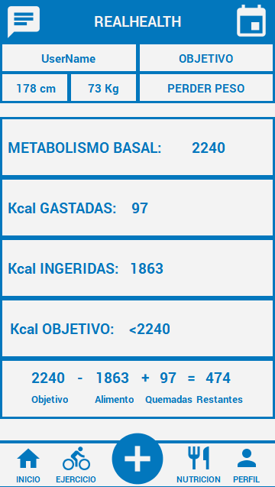 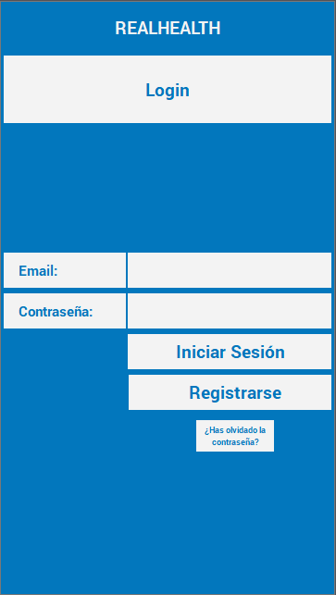

**Registro Foro**

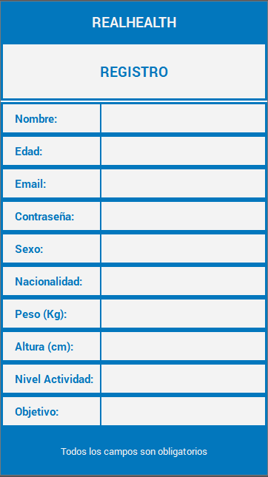 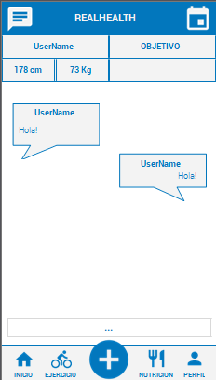

**Calendario ListaEjercicios**

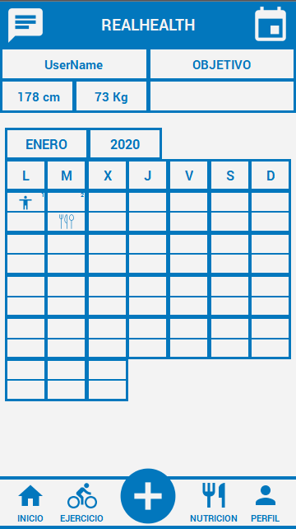 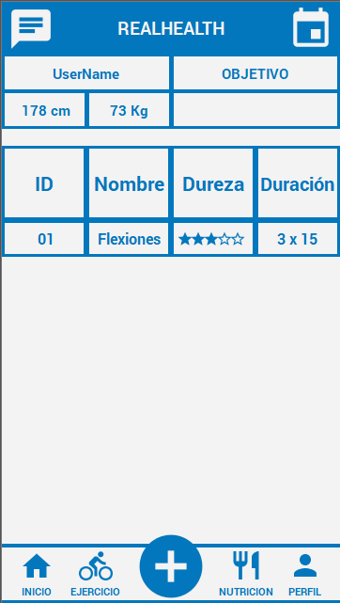

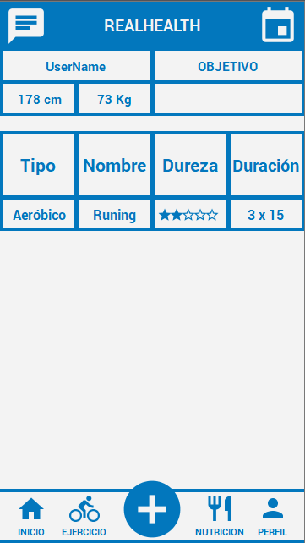

1. Conclusiones:
2. Bibliografía: